Отчет о проделанной работе в старшей группе № 3.
Дети старшей группы №03 делали:
в период с 04.05.2020.- 09.05.2020.
аппликацию на тему: «Орден звезда»
Задачи: ознакомить с боевыми наградами времен Великой Отечественной войны;
- развивать у детей любознательность и познавательный интерес; закрепить правила безопасности с ножницами и клеем( ПВА), развитие мелкой моторики рук, развивать художественно- творческие способности детей, воспитание аккураности и усидчивости.

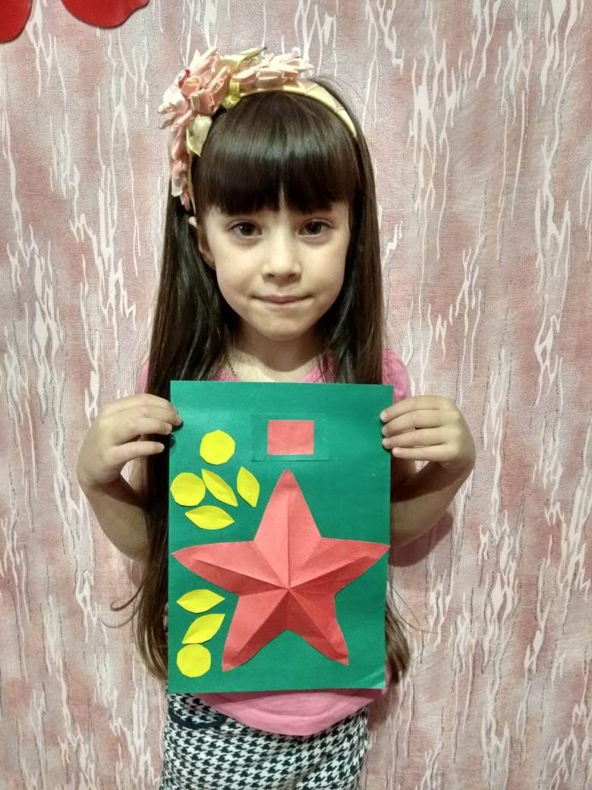
Скворцова Вероника
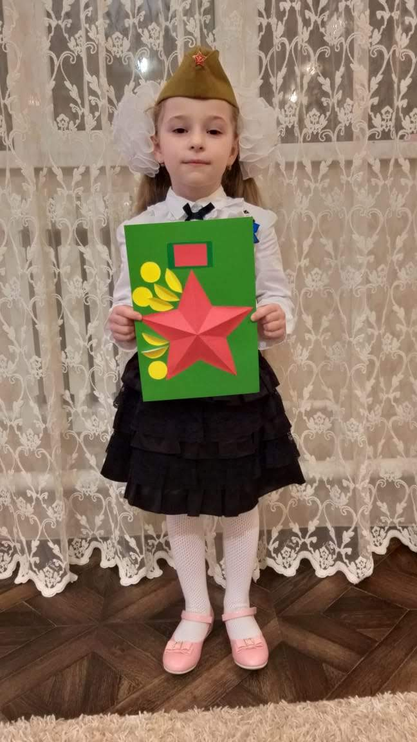
Кусенко Лиза

Рисование : «Салют над городом в честь праздника Победы»;
Задачи: Развитие умения отражать в рисунке впечатления от праздника Победы.
Развитие художественного творчества, эстетического восприятия.
Закрепление умения готовить нужные цвета, смешивая краски на палитре.
Воспитание чувства гордости за свою Родину.

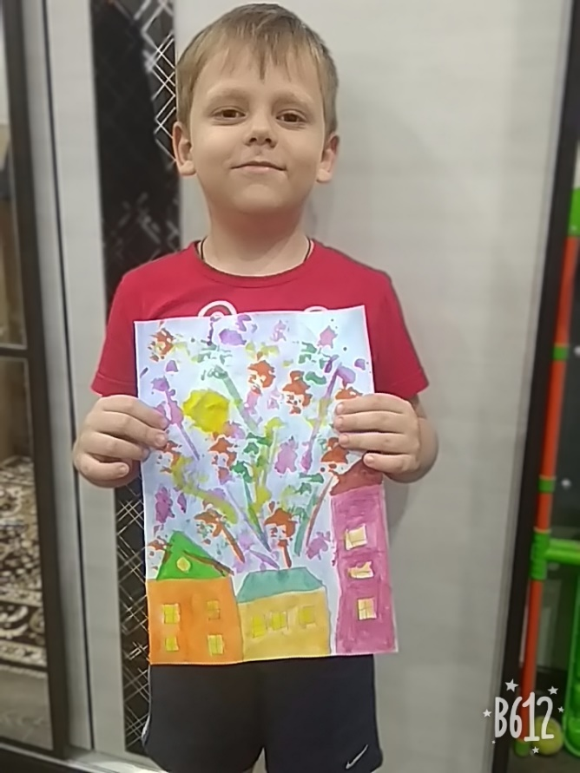
Бахарев Саша
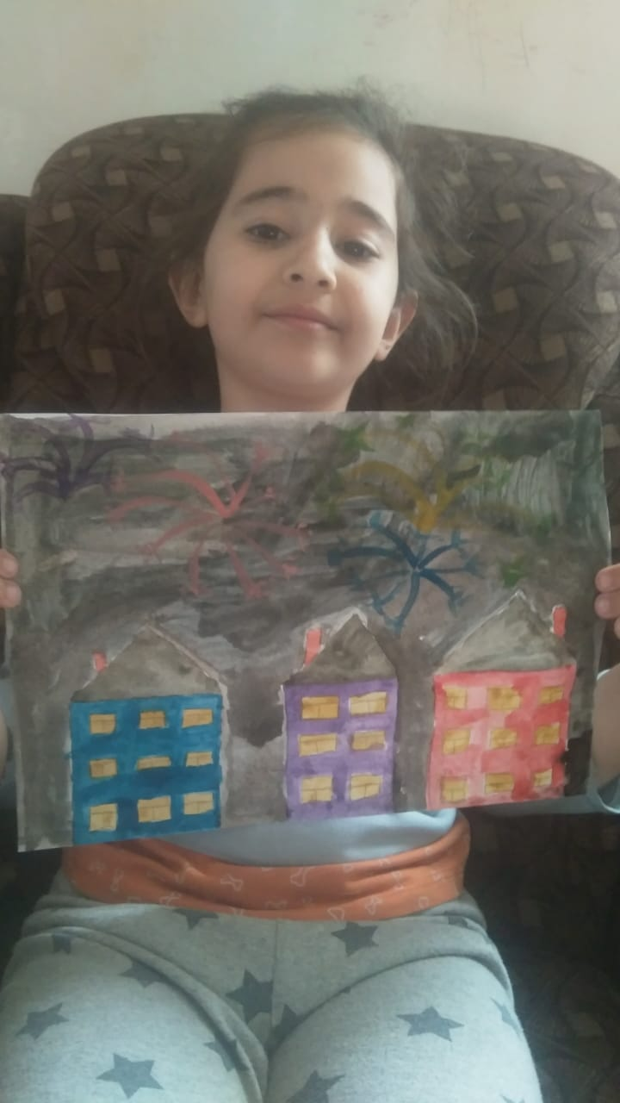
Рубцова Эля

В период с 11.05 по 15.05 2020г.
Лепка « Подарок родным»
Задачи: Закрепление навыков работы с пластилином на горизонтальной плоскости, передавая изображение, умения детей наносить мазки пластилином. Развитие воображения, восприятия, формирование и закрепление умения, соблюдать пропорции. Развитие моторики рук.
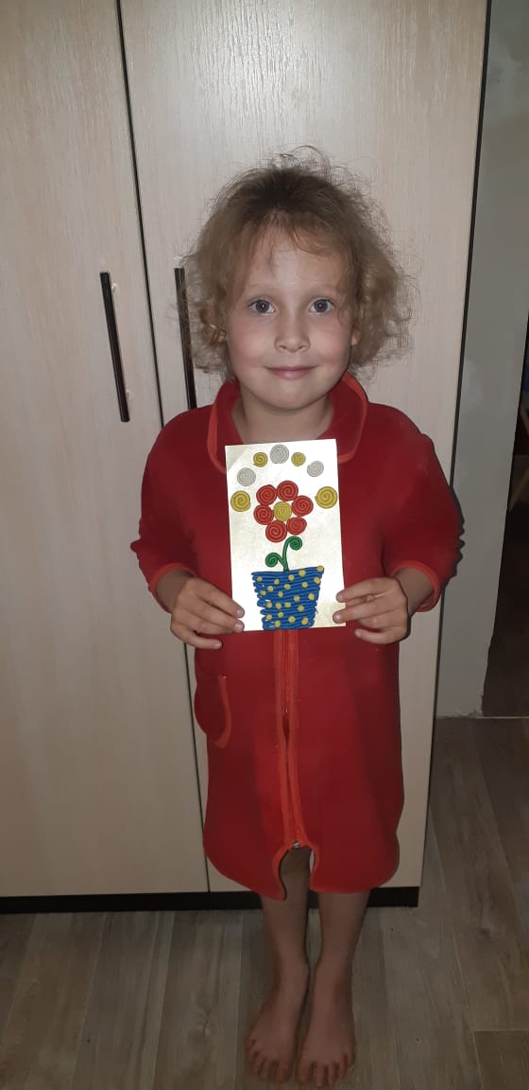
Бабич Ксюша

Рисование: « Цветут сады».
Задачи: закрепление знания о времени года, о признаках весны; развитие умение дополнять рисунок необходимыми элементами (тучка, солнышко, дождик, почки, наблюдательность, умение рисовать;
закрепление умения изображать картины природы, передавая характерные особенности времени года, рисовать раскидистое дерево в цвету (ствол, сучки, ветки).
Развитие умения располагать изображения по всему листу (ближе-крупнее, дальше-меньше) рисовать разными материалами; формирование у детей художественно-творческие способности;

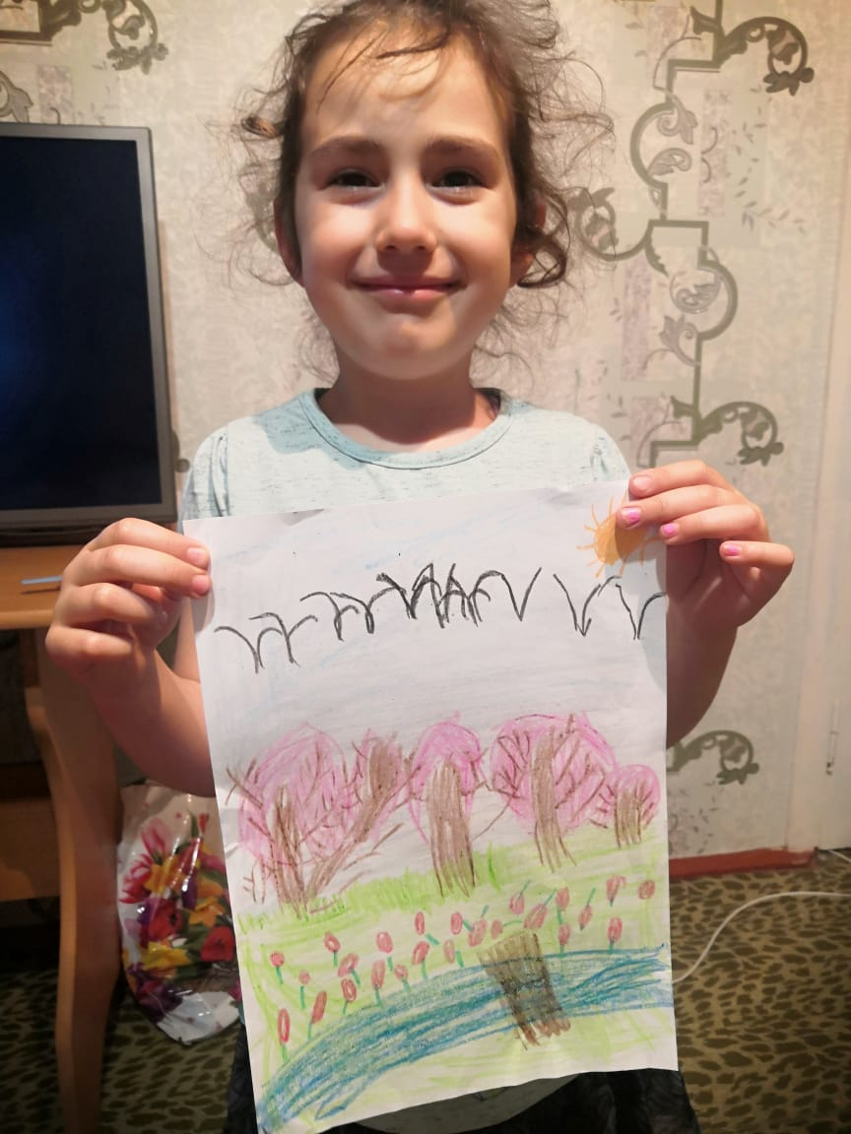
Смешнова Ксюша
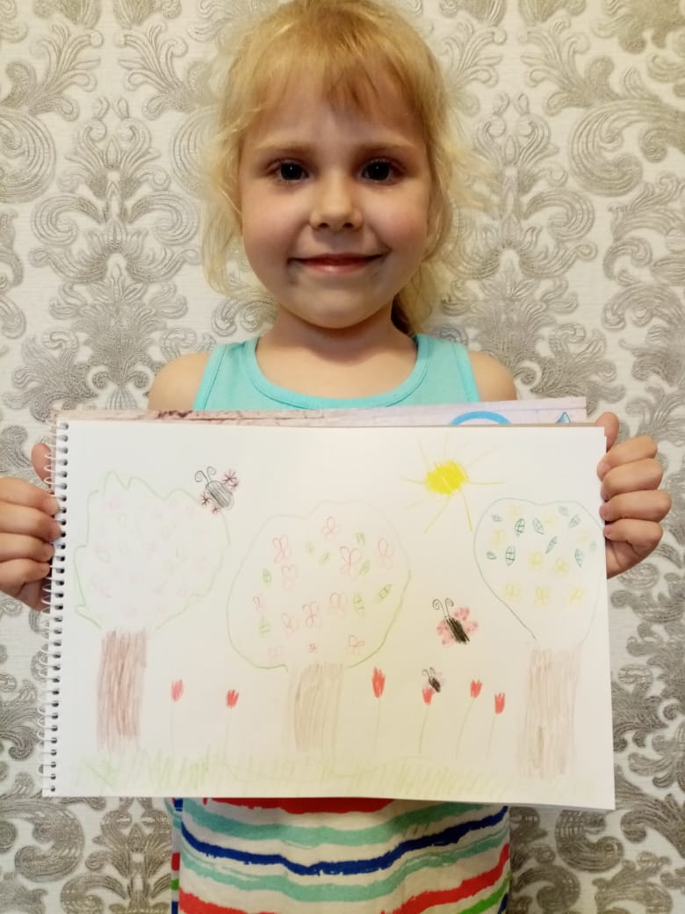
Евдокименко Алиса

В период с 18.05 по 23.05 2020г.
Аппликация на тему: «Домики трёх поросят»
Задачи: Формирование умения детей создавать дом по образцу , передавая его основные части: фундамент, стены, крыша.
Закрепление знание цветов: жёлтого, красного, коричневого, бежевого.
Закрепление умение детей разрезать квадрат по диагонали, совмещая углы и стороны.
Закрепление умение детей пользоваться клеем, распределять клей по всей поверхности листа.
Закрепление умение детей правильно держать ножницы, действовать с ними.
Развивать мелкую моторику рук.
Воспитание самостоятельности, аккуратности в работе.
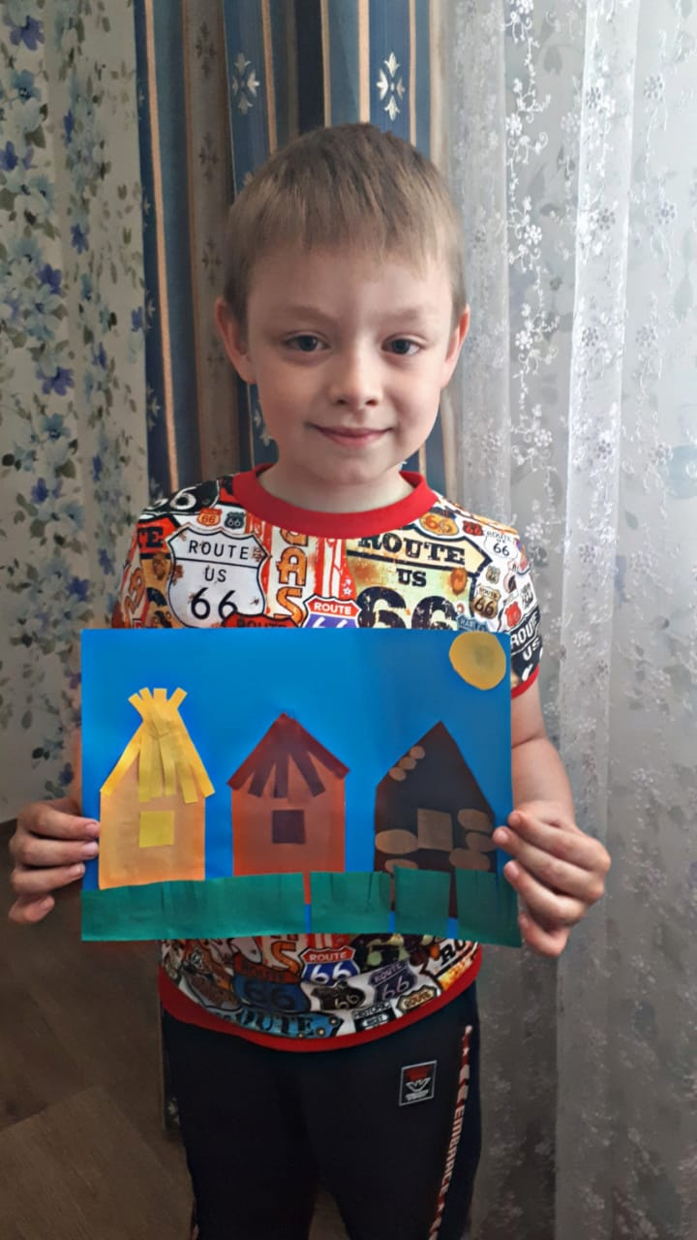
Шабаров Миша

Рисование на тему: « Бабочки летают над лугом».
Задачи: Формирование умение самостоятельно выбирать цветовую гамму красок, соответствующую радостному летнему настроению. Развивать цветовое восприятие; совершенствовать мелкую моторику пальцев рук и кистей. Вызвать положительный отклик на результаты своего творчества. Воспитание любви к природе.
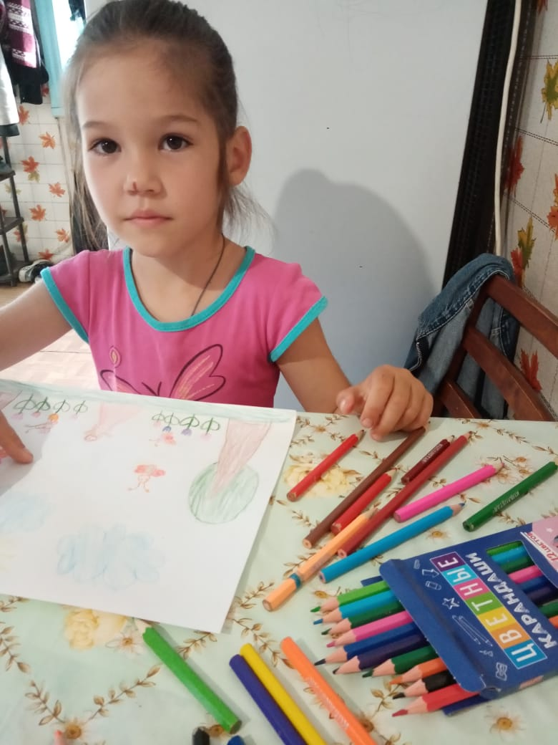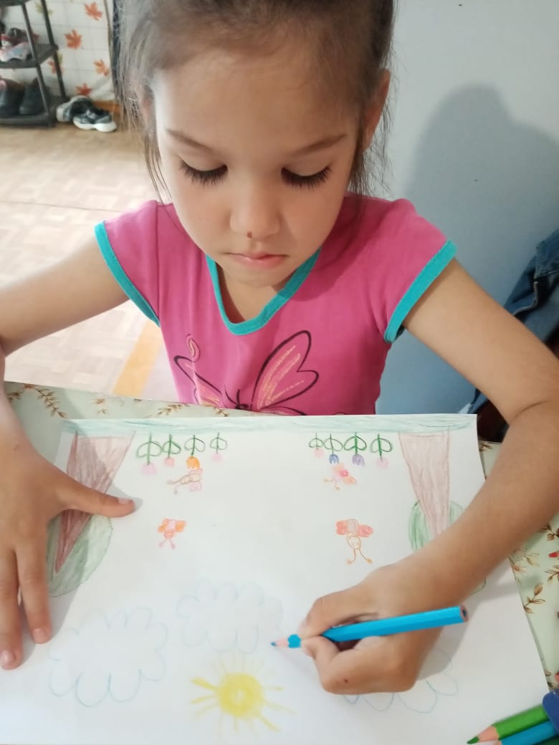

Олейникова Ульяна
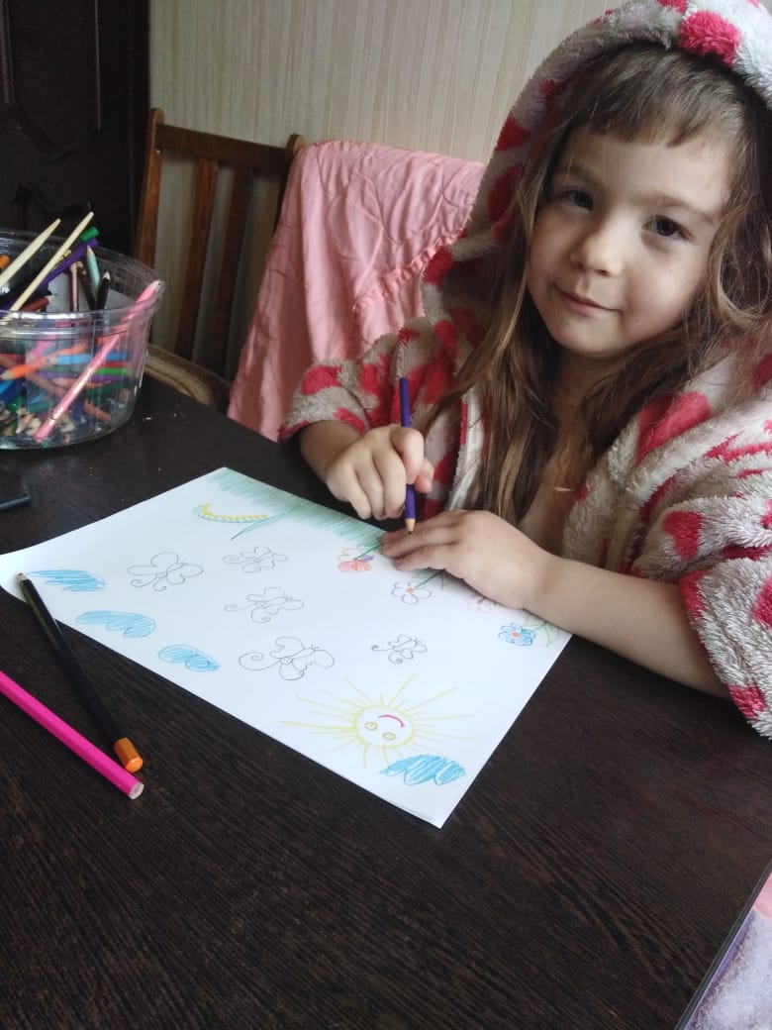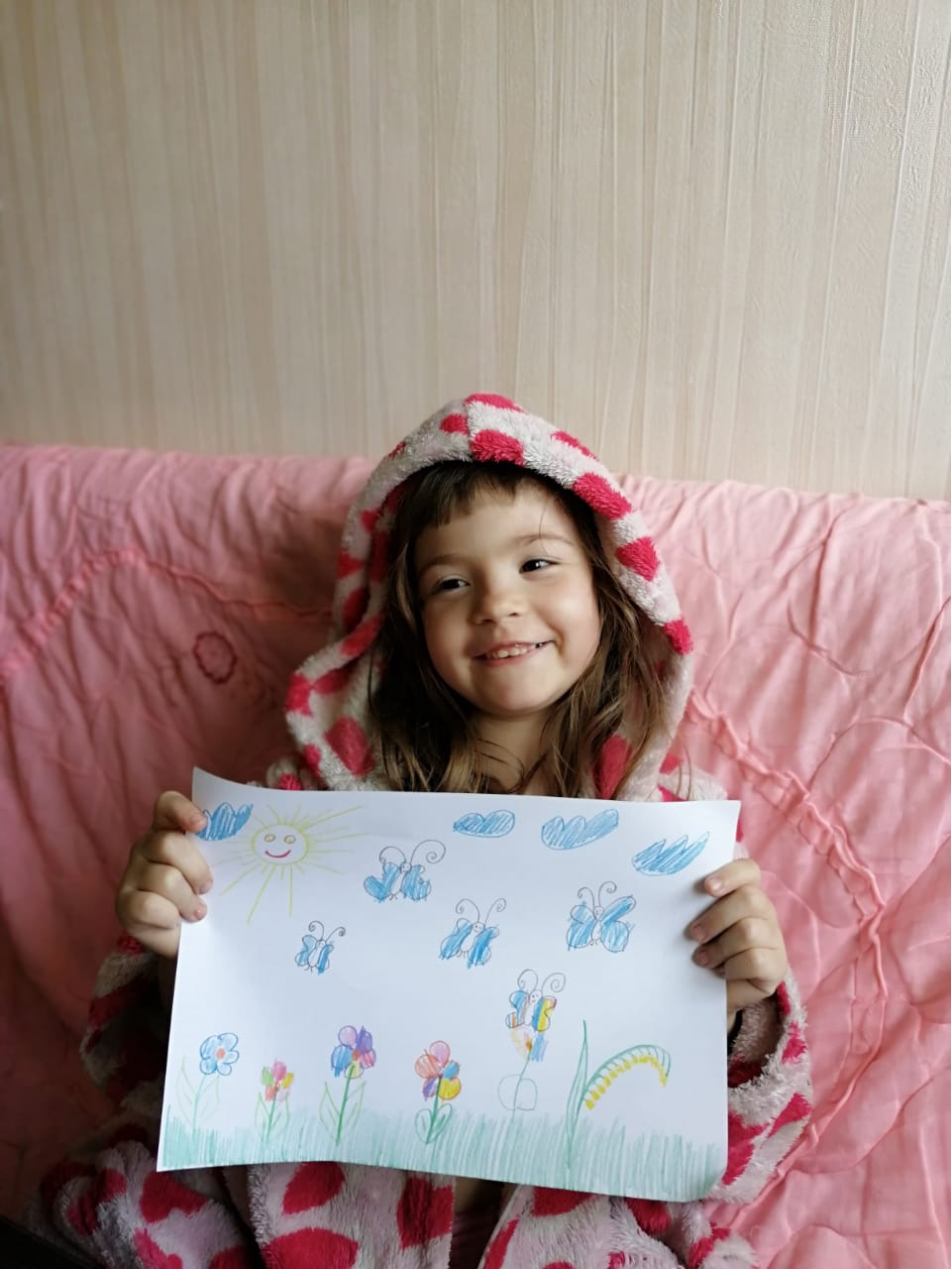
Минаева Марина

